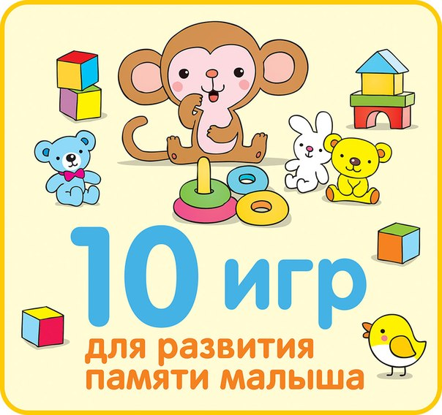

Память – это способность коры головного мозга воспринимать, запоминать, хранить и воспроизводить информацию. Отличительной чертой детской памяти является ее наглядно-образный характер (т.е. ребенок лучше запоминает ощущаемые предметы, образные картины и эмоционально окрашенные случаи и описания). Отвлеченные же понятия и рассуждения без опоры на наглядность маленький ребенок запомнить не может.
1. Кто пришёл?
Рассадите перед ребенком три игрушки. Скажите, что они пришли к малышу в гости, но один гость что-то запаздывает. Попросите ребенка закрыть глаза, а сами добавьте одну игрушку. Пусть малыш угадает, кто «пришёл».
2. Кто спрятался?
Расставьте перед ребенком четыре игрушки.
Скажите, что вы сейчас будете играть в прятки. Пусть малыш закроет глаза, а вы спрячьте одну из игрушек. Когда малыш откроет глаза, пусть угадает, кто из зверей «спрятался». В следующий раз уже можно будет спрятать две игрушки, а малыш должен будет их назвать и т.д.
3. Поезд
Нарисуйте на листе бумаги поезд из трех вагончиков с окошками. Отдельно вырежьте мордочки различных животных.
Положите в первое окошко, например, мордочку собаки, во второе окошко – мордочку кошки, в третье окошко мордочку мышки. Обговорите с ребенком, кто едет в первом вагоне, втором и третьем. Соберите всех героев, отдайте ребенку и предложите ему рассадить пассажиров точно таким же образом.
4. Спичечный шкаф
Сделайте из спичечных коробков шкафчик с выдвижными ячейками.
Обыграйте ситуацию, будто к малышу пришла куколка с маленьким камушком в руках и захотела спрятать своё сокровище в шкафчик.
Пусть малыш выдвинет ящик и положит в него камушек. Далее кукла расспрашивает о чём-то малыша (чтобы ненадолго отвлечь его от камушка), а потом начинает собираться домой и просит его дать ей её камушек. Малышу придется вспомнить, в какой ящичек он положил камушек.
5. Кто сначала, кто потом
Положите перед ребенком три игрушки: куклу, зайчика и щеночка. Возьмите на руки куклу и «попоите» её из игрушечной чашечки, потом «попоите» зайчика и в самом конце щеночка. Пусть малыш расскажет, в каком порядке «пили» зверюшки.
6. Повтори действия
Положите перед малышом 2 - 3 игрушки и проделайте с каждой из них разные действия: мишку положите на стол, зайчика подбросьте вверх и поймайте, машинку крутаните. Предложите малышу повторить ваши действия с теми же самыми игрушками.
7. Кто где спрятался?
Возьмите две-три коробочки. При ребенке спрячьте в одну коробочку мячик, в другую – кубик, в третью - матрешку. Попросите малыша показать, в какой коробке матрешка, а в какой мячик?
В дальнейшем можно изменить задание и спросить: «Скажи, а что спрятано в этой коробке?». Ребенку нужно назвать предмет, а потом заглянуть в коробку и проверить правильность своего ответа.
8. Кто где живет?
Вырежьте из картона три домика (домики должны отличаться по цвету и размеру). В первом домике будет «жить» медведь, во втором – зайчик, в третьем – кошка. «Расселите» игрушки по домам.
Обратите внимание малыша, кто в каком домике живет. Далее игрушки «выходят» из домиков и отправляются на «прогулку». После «прогулки» надо вернуть игрушки в свои домики. Домики могут быть плоскими, в таком случае из картона нужно вырезать и фигурки животных. Вместо домиков можно использовать игрушечные машинки – кто на какой машинке приехал.
9. У кого что было?
Посадите перед ребенком трех игрушечных животных и «раздайте» каждой игрушке разные предметы: например, зайчику - мячик, мишке – баночку, обезьянке – зубную щетку. Потом предложите малышу закрыть глаза и вспомнить, что «держит» в лапах зайчик, а что мишка и обезьянка.
10. «Сказочная память»
Скорее всего, ваш ребенок хорошо знает русские народные сказки, такие, например, как «Репка», «Колобок», «Теремок».
Подготовьте карточки с изображением персонажей одной из этих сказок и расскажите с их помощью сказку. А затем попросите ребенка самостоятельно выложить карточки в нужном порядке, например: дедка, бабка, внучка, Жучка, кошка и мышка.

